Obrót nieruchomościami w województwie mazowieckim w 2023 r.
W 2023 r. zawarto więcej transakcji kupna/sprzedaży nieruchomości niż przed rokiem. Dominującą formą obrotu nieruchomościami był wolny rynek. Największy udział pod względem ilościowym, jak i wartościowym miały transakcje lokalami mieszkalnymi. W porównaniu z 2022 r. wzrosła średnia cena transakcyjna lokali mieszkalnych za 1 m² na wolnym rynku.
⇧ 11,0%
Wzrost liczby transakcji kupna/sprzedaży nieruchomości r/r

Transakcje kupna/sprzedaży nieruchomości
W 2023 r. w województwie mazowieckim zawarto 86673 transakcji kupna/sprzedaży nieruchomości, co stanowiło 16,5% transakcji w kraju. W porównaniu z 2022 r. ich liczba wzrosła o 8559 (o 11,0%). Większość z nich dotyczyła nieruchomości położonych w granicach miast województwa – 67,3%. Zdecydowaną większość transakcji zawarto na wolnym rynku – 97,4% (wzrost o 0,6 p. proc. w porównaniu z 2022 r.), a tylko 2,6% w sprzedaży bezprzetargowej i przetargowej.
Transakcje kupna/sprzedaży nieruchomości w województwie mazowieckim stanowiły ponad 16% wszystkich transakcji zawartych w kraju

W przeliczeniu na 1000 ludności liczba transakcji kupna/sprzedaży nieruchomości w województwie mazowieckim w 2023 r. kształtowała się na poziomie 15,7 wobec 14,2 w 2022 r.

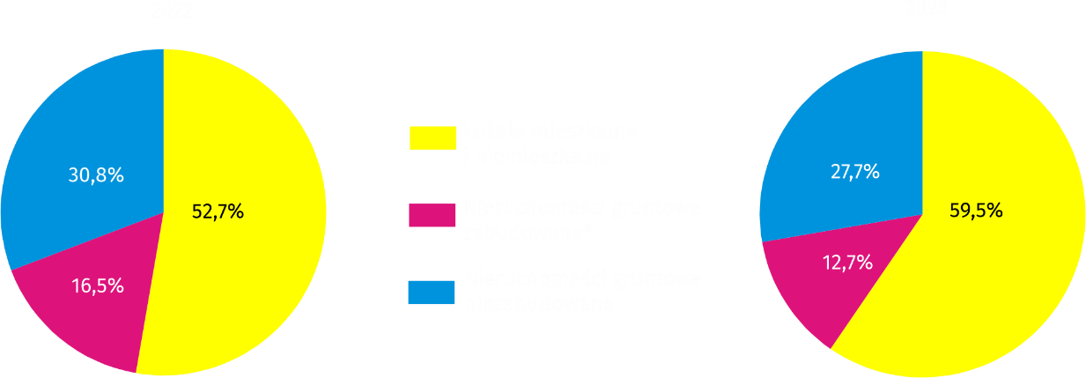
Wykres 1. Struktura liczby transakcji kupna/sprzedaży według rodzaju nieruchomości
a Obejmuje nieruchomości zabudowane budynkami mieszkalnymi, zabudowane nieruchomości rolne, nieruchomości zabudowane budynkami pełniącymi inne funkcje niż zagrodowa i mieszkaniowa.
W obrocie nieruchomościami w województwie mazowieckim w 2023 r. najwięcej było transakcji lokalami mieszkalnymi i niemieszkalnymi (51,6 tys.), najmniej nieruchomościami gruntowymi zabudowanymi (11,0 tys.).
W stosunku do 2022 r. odnotowano wzrost udziału transakcji lokalami mieszkalnymi i niemieszkalnymi (o 6,8 p. proc.), natomiast spadek nieruchomościami zabudowanymi (o 3,8 p. proc.) oraz nieruchomościami niezabudowanymi (o 3,1 p. proc.).

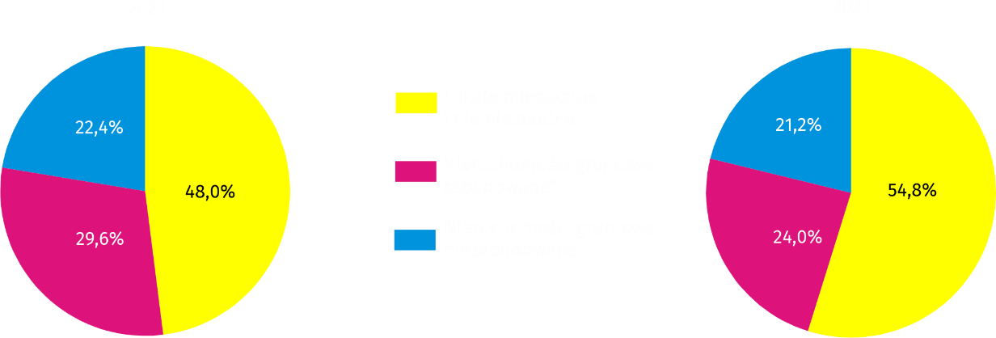
Wykres 2. Struktura wartości transakcji kupna/sprzedaży według rodzaju nieruchomości
a Obejmuje nieruchomości zabudowane budynkami mieszkalnymi, zabudowane nieruchomości rolne, nieruchomości zabudowane budynkami pełniącymi inne funkcje niż zagrodowa i mieszkaniowa.
W 2023 r. wartość wszystkich transakcji nieruchomości zawartych w województwie mazowieckim wyniosła 52,4 mld zł, co stanowiło 24,6% wartości transakcji zawartych w kraju. W porównaniu z 2022 r. ich wartość wzrosła o 3,9%. Największe obroty nieruchomościami odnotowano dla lokali mieszkalnych i niemieszkalnych (28,7 mld zł), a najmniejsze dla nieruchomości gruntowych niezabudowanych (11,1 mld zł). W stosunku do roku poprzedniego wystąpił wzrost udziału wartości transakcji nieruchomości lokalowych (o 6,8 p. proc.), natomiast spadek nieruchomości gruntowych zabudowanych (o 5,6 p. proc.) oraz nieruchomości gruntowych niezabudowanych (o 1,2 p. proc.).
Wartość obrotu nieruchomościami w województwie mazowieckim stanowiła blisko 25% wartości transakcji zawartych w kraju

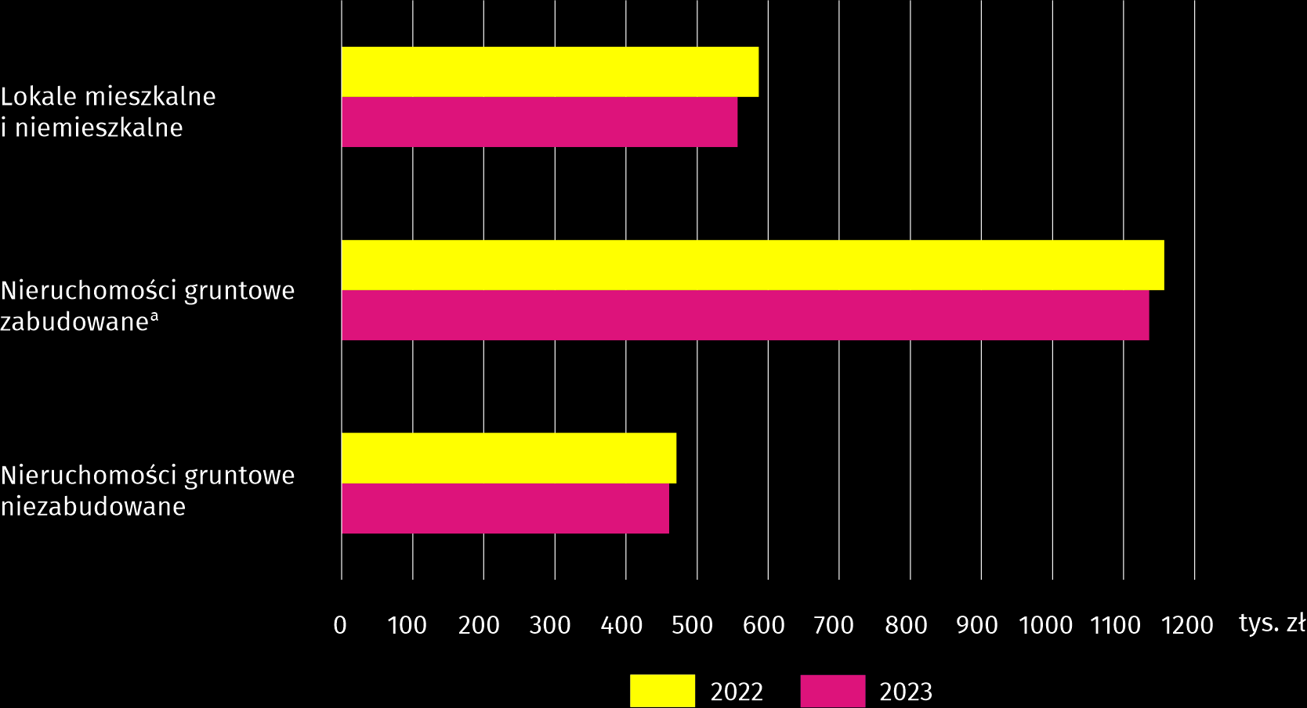
Wykres 3. Przeciętna wartość pojedynczej transakcji kupna/sprzedaży nieruchomości
a Obejmuje nieruchomości zabudowane budynkami mieszkalnymi, zabudowane nieruchomości rolne, nieruchomości zabudowane budynkami pełniącymi inne funkcje niż zagrodowa i mieszkaniowa.
Przeciętna wartość pojedynczej transakcji w województwie mazowieckim dla lokali mieszkalnych i niemieszkalnych była o ponad 34% większa od średniej w kraju, dla nieruchomości zabudowanych o prawie 57%, a dla nieruchomości niezabudowanych o 89%.

Transakcje kupna/sprzedaży lokali mieszkalnych
W województwie mazowieckim w 2023 r. obrót lokalami mieszkalnymi stanowił w ujęciu ilościowym 84,1%, a w ujęciu wartościowym 91,7% obrotów lokalami mieszkalnymi i niemieszkalnymi. W porównaniu z 2022 r. liczba transakcji kupna/sprzedaży lokali mieszkalnych wzrosła o 11,3%, a ich wartość o 17,5%. Zdecydowana większość transakcji lokalami mieszkalnymi została zawarta na wolnym rynku oraz w miastach odpowiednio: 99,2% i 90,3% wszystkich transakcji kupna/sprzedaży lokali mieszkalnych. W ramach przeprowadzonych transakcji sprzedano 43612 lokali mieszkalnych (najwięcej lokali 3-izbowych – 35,8%). W stosunku do roku poprzedniego liczba sprzedanych lokali mieszkalnych zwiększyła się o 10,6%, w tym lokali 3-izbowych o 12,8%. Spadła natomiast sprzedaż lokali 1-izbowych – o 10,5%.

Średnia cena transakcyjna lokali mieszkalnych na wolnym rynku
Średnia cena transakcyjna lokali mieszkalnych na wolnym rynku kształtowała się na poziome 10316 zł/m²
W województwie mazowieckim w 2023 r. średnia cena transakcyjna lokali mieszkalnych na wolnym rynku wyniosła 10316 zł za 1 m² i była o 662 zł (o 6,9%) wyższa niż w 2022 r. Najwięcej trzeba było zapłacić za mieszkanie 1-izbowe (13060 zł/m²), najmniej za 4-izbowe i większe (9507 zł/m²).
W powiatach województwa najwyższa średnia cena transakcyjna lokali mieszkalnych za 1 m² była w m.st. Warszawie (13493 zł), a następnie w powiatach otwockim (7988 zł) i warszawskim zachodnim (7815 zł). Natomiast najniższe ceny zanotowano w powiatach ostrołęckim (3827 zł) i przysuskim (3856 zł).

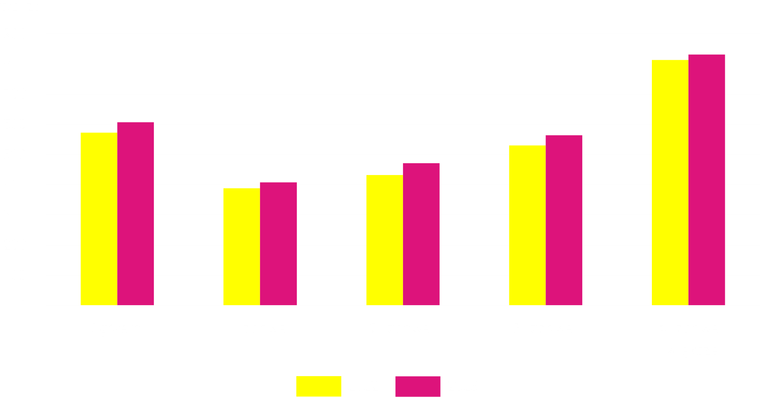
Wykres 4. Średnia cena transakcyjna lokali mieszkalnych na wolnym rynku

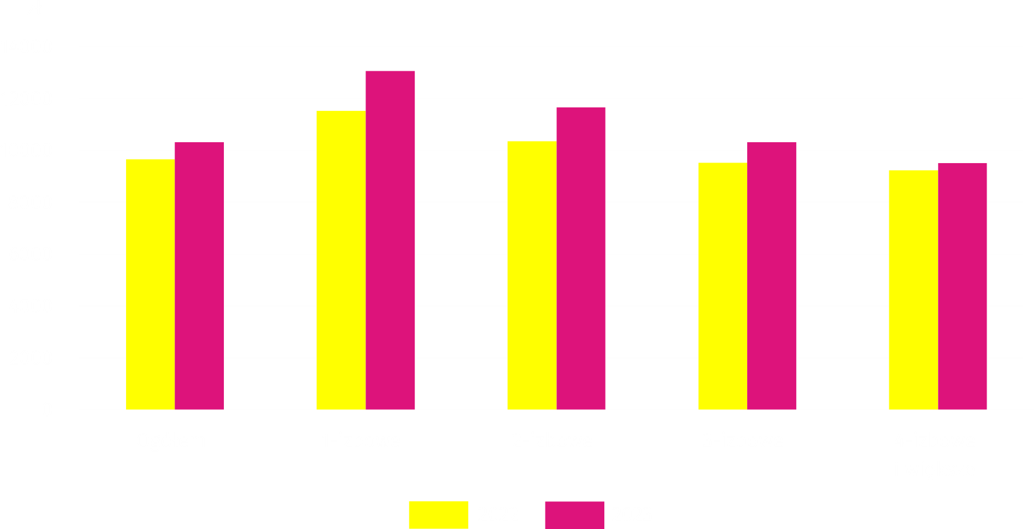
Wykres 5. Średnia cena transakcyjna za 1 m² lokali mieszkalnych na wolnym rynku
W przypadku cytowania danych Głównego Urzędu Statystycznego prosimy o zamieszczenie informacji: „Źródło danych GUS”, a w przypadku publikowania obliczeń dokonanych na danych opublikowanych przez GUS prosimy o zamieszczenie informacji: „Opracowanie własne na podstawie danych GUS”.
Opracowanie merytoryczne:  Urząd Statystyczny w Warszawie  Dyrektor Agnieszka Ajdyn  Tel: 22 464 23 15 | Rozpowszechnianie:  Centrum Informacji Statystycznej  Marcin Kałuski  Tel: 783 940 141
Obsługa mediów  Tel: 783 940 141  e-mail: m.kaluski@stat.gov.pl |   www.warszawa.stat.gov.pl

@Warszawa_STAT

@UrzadStatystycznywWarszawie

gus_stat

glownyurzadstatystycznygus

glownyurzadstatystyczny
Powiązane opracowania
Obrót nieruchomościami w 2023 r.
Obwieszczenie w sprawie wskaźników zmian cen dla lokali mieszkalnych z podziałem na województwa

Temat dostępny w bazach danych
Bank Danych Lokalnych (BDL) Rynek nieruchomości
Dziedzinowe Bazy Wiedzy (DWB) Ceny
Ważniejsze pojęcia dostępne w słowniku
Obrót nieruchomościami
Rejestr Cen Nieruchomości (RCN)
Lokal
Transakcja kupna/sprzedaży nieruchomości

